TRƯỜNG ĐẠI HỌC PHENIKAA
------------oOo-----------


PHÁT TRIỂN ỨNG DỤNG SỨC KHỎE CÁ NHÂN
MYFITNESS TRÊN FLUTTER

Course/Học phần: Lập Trình Cho Thiết Bị Di Động
Code/Mã học phần: CSE702027
Class/Lớp : N05
Instructor/Giảng viên: ThS. Nguyễn Xuân Quế
Group/Nhóm : 8

HÀ NỘI – 2025

Danh sách thành viên trong nhóm
TT | Họ và tên | Lớp -khóa- ngành | Email | Điện thoại | Mã sinh viên | Mức độ đóng góp (theo thang điểm 10)
1 | Trương Văn Diệu | K17_KHMT_1 | 23017208@st.phenikaa-uni.edu.vn | 0983078205 | 23017208 | 10

MỤC LỤC

I. GIỚI THIỆU 3
1.1. Bối cảnh và động lực nghiên cứu 3
1.2. Mục tiêu của đề tài 4
1.3. Đóng góp chính của đề tài 5
II. CƠ SỞ LÝ THUYẾT 6
2.1. Giới thiệu tổng quan về ứng dụng sức khỏe và thể chất 6
2.2. Tổng quan về ngôn ngữ lập trình Dart và framework Flutter 6
2.3. Các mô hình thiết kế giao diện người dùng (UI/UX) 8
III. PHÁT BIỂU BÀI TOÁN 9
3.1. Mô tả bài toán 9
3.2. Mô hình hóa toán học 10
3.3. Khó khăn và thách thức 11
IV. NGHIÊN CỨU LIÊN QUAN 11
4.1. Các phương pháp truyền thống và hạn chế 11
4.2. Các hướng tiếp cận hiện đại và sự thay đổi của công nghệ 12
4.3. Phân tích khoảng trống nghiên cứu và vị trí của MyFit 13
V. PHƯƠNG PHÁP ĐỀ XUẤT 15
5.1. Phương pháp luận và cách tiếp cận phát triển 15
5.2. Công nghệ và công cụ phát triển 15
5.3. Kiến trúc phần mềm và cấu trúc dự án 16
5.4. Chi tiết triển khai các tính năng chính 17
5.5. Quy trình kiểm thử và đánh giá 18
VI. KẾT QUẢ THỰC NGHIỆM 18
6.1. Cấu hình thực nghiệm 18
6.2. Phương pháp baseline để so sánh 19
6.3. Các bộ dữ liệu sử dụng 19
6.4. Các tiêu chí đánh giá 19
6.5. Phân tích kết quả 20
6.6. Sơ đồ khối dự án 21
6.7. Phân tích mã nguồn 21
(phân tích một số mã nguồn quan trọng) 21
6.8. Giao diện ứng dụng 23
VII. KẾT LUẬN 26
7.1. Tóm tắt kết quả chính 26
7.2. Đóng góp của đề tài 26
7.3. Hạn chế và hướng phát triển 27
VIII. PHỤ LỤC 27
8.1. Mã nguồn tham khảo 27
8.2. Link github dự án 29
IX. TÀI LIỆU THAM KHẢO 29
X. LỜI CẢM ƠN 30

I. GIỚI THIỆU

1.1. Bối cảnh và động lực nghiên cứu
Trong những năm gần đây, sự thay đổi về nhận thức đã khiến con người quan tâm nhiều hơn đến sức khỏe cá nhân, không chỉ là khi bị ốm đau mà là một phần của lối sống hàng ngày. Nhu cầu này càng trở nên cấp thiết hơn trong bối cảnh xã hội hiện đại bận rộn, khi việc duy trì một chế độ ăn uống và luyện tập khoa học gặp nhiều thách thức. Mọi người không chỉ muốn được cung cấp thông tin mà còn cần một công cụ thiết thực để theo dõi, quản lý và cải thiện sức khỏe một cách chủ động và hiệu quả.
Sự phát triển vượt bậc của công nghệ di động đã tạo ra một nền tảng lý tưởng để giải quyết bài toán này. Đặc biệt, các nền tảng phát triển ứng dụng đa nền tảng (cross-platform) như Flutter và ngôn ngữ lập trình Dart đã tạo ra một cuộc cách mạng. Chúng cho phép các nhà phát triển xây dựng các ứng dụng chất lượng cao, có giao diện đẹp và mượt mà, nhưng chỉ cần duy nhất một bộ mã nguồn. Điều này không chỉ giúp tiết kiệm đáng kể thời gian và chi phí phát triển mà còn đảm bảo tính đồng bộ trên cả hai hệ điều hành phổ biến nhất hiện nay là Android và iOS. Dự án MyFit đã tận dụng lợi thế này của Flutter để tạo ra một sản phẩm tiếp cận được đa số người dùng.
Mặc dù thị trường ứng dụng sức khỏe đã có nhiều sản phẩm nổi tiếng toàn cầu như MyFitnessPal hay Google Fit, nhưng các ứng dụng này thường có một số nhược điểm. Giao diện của chúng có thể phức tạp, với quá nhiều tính năng nâng cao không cần thiết cho người dùng phổ thông, gây khó khăn trong việc làm quen và sử dụng. Hơn nữa, nhiều ứng dụng chưa được bản địa hóa đầy đủ, không hỗ trợ tốt tiếng Việt hoặc chưa tối ưu cho thói quen sinh hoạt và văn hóa ẩm thực của người Việt Nam. Chính vì những lý do đó, dự án MyFit được ra đời với động lực mạnh mẽ là tạo ra một ứng dụng đơn giản, tinh tế nhưng vẫn đầy đủ các chức năng cơ bản và thiết yếu, phù hợp với người dùng Việt.

1.2. Mục tiêu của đề tài
Đề tài hướng đến việc xây dựng một ứng dụng chăm sóc sức khỏe cá nhân với các mục tiêu chi tiết như sau:
Xây dựng ứng dụng đa nền tảng bằng Flutter & Dart: Mục tiêu cốt lõi là tạo ra một ứng dụng hoạt động ổn định và có trải nghiệm người dùng nhất quán trên cả hai nền tảng Android và iOS, thể hiện qua việc sử dụng các widget và kiến trúc chung của Flutter.
Cá nhân hóa và quản lý chỉ số cơ thể: Ứng dụng phải cung cấp một nền tảng để người dùng nhập và theo dõi các chỉ số quan trọng như chiều cao, cân nặng, và chỉ số BMI. Điều này được thể hiện rõ ràng qua file body_measurement.dart và logic liên quan đến việc tính toán các chỉ số này.
Hỗ trợ theo dõi và quản lý dinh dưỡng: Đây là một trong những tính năng trung tâm. Ứng dụng phải cho phép người dùng ghi lại lượng calo và các chất dinh dưỡng đa lượng (protein, carb, fat) đã nạp vào cơ thể. Mã nguồn có các widget như meals_list_view.dart và mô hình dữ liệu meals_list_data.dart được thiết kế để phục vụ mục tiêu này, thậm chí có cả tính năng đặc biệt như theo dõi lượng nước qua water_view.dart với hiệu ứng trực quan sinh động.
Theo dõi hoạt động tập luyện: Ứng dụng cần có khả năng ghi nhận và quản lý các hoạt động thể chất hàng ngày. Các màn hình như training_screen.dart và các widget chuyên biệt như running_view.dart và workout_view.dart là minh chứng cho việc triển khai mục tiêu này.
Trực quan hóa dữ liệu và báo cáo: Để người dùng dễ dàng nắm bắt tiến trình, ứng dụng cần hiển thị các thống kê và báo cáo dưới dạng biểu đồ hoặc hình ảnh trực quan. Ví dụ, hiệu ứng sóng trong wave_view.dart không chỉ đẹp mắt mà còn giúp người dùng thấy rõ lượng nước đã uống.
Tối ưu trải nghiệm người dùng (UI/UX): Đề tài tập trung vào việc tạo ra một giao diện thân thiện, dễ sử dụng, với các thành phần được tổ chức logic. Cấu trúc thư mục được chia thành các widget có thể tái sử dụng, cùng với việc định nghĩa chủ đề màu sắc chung trong app_theme.dart và các hiệu ứng chuyển động mượt mà được thấy trong các file animation, đều là những nỗ lực để đạt được mục tiêu này.
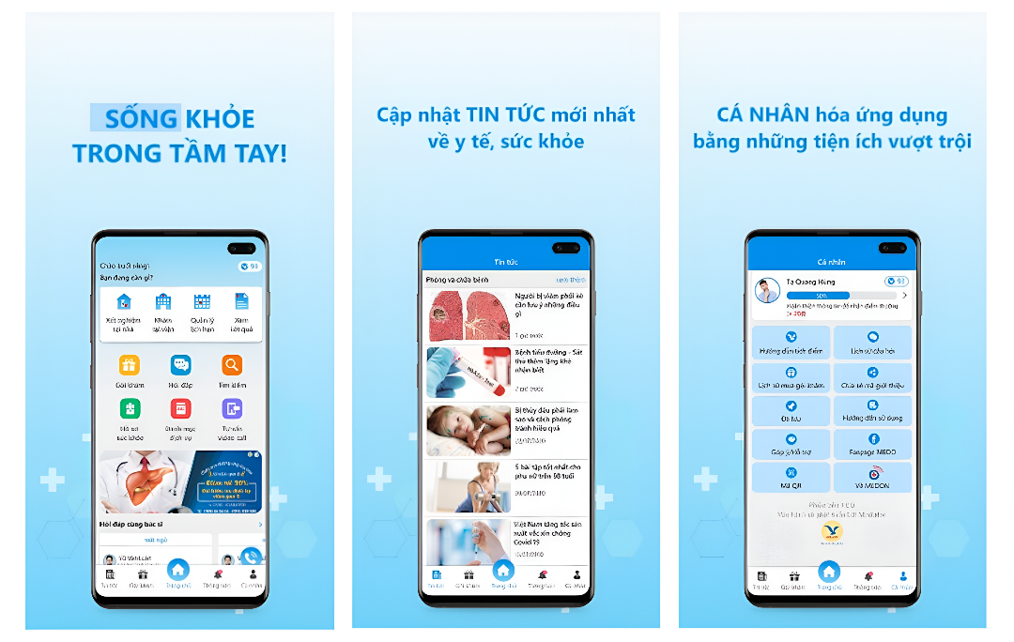
Hình 1: Hình minh họa về ứng dụng chăm sóc sức khỏe

1.3. Đóng góp chính của đề tài
Đề tài "Xây dựng ứng dụng MyFit" mang lại những đóng góp có ý nghĩa cả về mặt thực tiễn lẫn kỹ thuật:
Tính ứng dụng thực tế cao: MyFit là một công cụ hữu ích giúp người dùng tự quản lý sức khỏe cá nhân một cách chủ động, không cần đến các thiết bị chuyên dụng đắt tiền hay kiến thức phức tạp. Ứng dụng tập trung vào các chức năng cốt lõi và thiết yếu nhất.
Tận dụng công nghệ hiện đại: Đề tài đã sử dụng Flutter để phát triển ứng dụng đa nền tảng một cách hiệu quả, minh chứng cho việc các framework hiện đại có thể giúp giảm chi phí và thời gian phát triển mà vẫn đảm bảo chất lượng cao.
Thiết kế giao diện người dùng (UI/UX) tập trung: Điểm nổi bật của MyFit là sự chú trọng vào giao diện đơn giản, trực quan và dễ thao tác. Các widget được thiết kế theo module, có thể tái sử dụng, giúp đảm bảo tính nhất quán và dễ dàng bảo trì. Các thành phần như bottom_bar_view.dart và custom_drawer.dart cho thấy sự đầu tư vào trải nghiệm điều hướng mượt mà.
Khả năng mở rộng trong tương lai: Kiến trúc dự án được xây dựng theo hướng mở, cho phép tích hợp thêm nhiều tính năng cao cấp trong tương lai mà không làm ảnh hưởng đến cấu trúc hiện tại. Các tính năng tiềm năng có thể bao gồm gợi ý thực đơn thông minh bằng AI, đồng bộ dữ liệu với các thiết bị đeo tay thông minh (smartwatch) hay lưu trữ dữ liệu trên đám mây để đảm bảo an toàn.

II. CƠ SỞ LÝ THUYẾT

2.1. Giới thiệu tổng quan về ứng dụng sức khỏe và thể chất
Các ứng dụng sức khỏe và thể chất đang đóng vai trò ngày càng quan trọng trong cuộc sống hiện đại, giúp người dùng theo dõi và quản lý các chỉ số cơ thể, chế độ dinh dưỡng, và kế hoạch luyện tập. Chúng không chỉ là công cụ ghi chép dữ liệu mà còn là người bạn đồng hành, cung cấp động lực và thông tin hữu ích để duy trì một lối sống lành mạnh. Lĩnh vực này đang phát triển mạnh mẽ, tích hợp các công nghệ tiên tiến như Internet of Things (IoT) để kết nối với các thiết bị đeo thông minh, Trí tuệ nhân tạo (AI) để đưa ra các gợi ý cá nhân hóa, và Học máy (Machine Learning) để phân tích dữ liệu và dự đoán xu hướng sức khỏe.

2.2. Tổng quan về ngôn ngữ lập trình Dart và framework Flutter

Hình 2: Framework Flutter
Dự án MyFit được xây dựng trên nền tảng Dart và Flutter, hai công nghệ chủ chốt của Google, nổi bật với khả năng phát triển ứng dụng đa nền tảng hiệu quả và nhanh chóng.

a, Ngôn ngữ lập trình Dart
Dart là một ngôn ngữ lập trình hướng đối tượng, được tối ưu hóa cho việc xây dựng ứng dụng giao diện người dùng. Các đặc điểm chính của Dart bao gồm:
JIT và AOT Compilation: Dart sử dụng cả hai mô hình biên dịch:
+ JIT (Just-in-Time): Trong quá trình phát triển, JIT cho phép thực hiện tính năng Hot Reload thần tốc. Khi bạn thay đổi mã nguồn, Dart VM sẽ ngay lập tức chèn mã mới vào ứng dụng đang chạy, giúp bạn thấy kết quả chỉ trong tích tắc mà không cần khởi động lại toàn bộ ứng dụng. Điều này tăng tốc độ làm việc của nhà phát triển lên rất nhiều.
+ AOT (Ahead-of-Time): Khi ứng dụng được xuất bản, Dart được biên dịch AOT thành mã máy (native code). Điều này giúp ứng dụng có hiệu suất cao, thời gian khởi động nhanh và hoạt động mượt mà trên cả iOS và Android, vì nó không cần một máy ảo trung gian để chạy mã nguồn.
Cú pháp gọn gàng, dễ học: Cú pháp của Dart tương đồng với các ngôn ngữ phổ biến khác như C# và Java, giúp các nhà phát triển dễ dàng làm quen.
Tích hợp tối ưu với Flutter: Dart được thiết kế riêng cho Flutter, điều này giúp tối ưu hóa hiệu suất và cung cấp một hệ sinh thái mạnh mẽ cho việc phát triển giao diện người dùng.

b, Framework Flutter
Flutter là một UI toolkit mã nguồn mở, cho phép xây dựng các ứng dụng đẹp mắt, được biên dịch thành mã gốc (nativce) cho di động, web, và desktop từ một codebase duy nhất. Các đặc điểm nổi bật của Flutter bao gồm:
Kiến trúc widget: Mọi thứ trong Flutter đều là một widget. Từ các thành phần giao diện cơ bản như nút bấm (Button), văn bản (Text), cho đến các lớp bố cục như Container và Row, đều được xây dựng từ widget. Kiến trúc này giúp việc xây dựng giao diện trở nên linh hoạt và trực quan.
Độc lập với nền tảng: Không giống như các framework khác sử dụng các widget gốc của hệ điều hành, Flutter vẽ toàn bộ giao diện từ đầu bằng công cụ đồ họa Skia Engine. Điều này đảm bảo giao diện ứng dụng luôn nhất quán trên mọi nền tảng và có khả năng tùy biến cao.
Hiệu suất cao: Nhờ việc biên dịch thành mã gốc và sử dụng Skia Engine, Flutter cung cấp hiệu suất gần như tương đương với các ứng dụng được viết bằng ngôn ngữ gốc của nền tảng (native), với tốc độ khung hình lên đến 60 FPS (thậm chí 120 FPS trên các thiết bị hỗ trợ).

2.3. Các mô hình thiết kế giao diện người dùng (UI/UX)
Thiết kế giao diện người dùng (UI) và trải nghiệm người dùng (UX) là yếu tố then chốt quyết định sự thành công của một ứng dụng.
Thiết kế lấy người dùng làm trung tâm (User-Centered Design): Quá trình thiết kế tập trung vào việc đáp ứng nhu cầu và hành vi của người dùng. Trong dự án MyFit, điều này được thể hiện qua việc phân chia các màn hình rõ ràng (my_diary_screen.dart, training_screen.dart), giúp người dùng dễ dàng tìm thấy thông tin cần thiết.
Thiết kế tối giản (Minimalist Design): MyFit áp dụng các nguyên tắc của thiết kế tối giản, loại bỏ các chi tiết thừa thãi để tập trung vào nội dung chính. Việc sử dụng bảng màu và phông chữ nhất quán (từ app_theme.dart và google_fonts) tạo nên một tổng thể hài hòa và dễ chịu.
Vai trò của Animation: Các hiệu ứng chuyển động trong MyFit không chỉ mang tính thẩm mỹ mà còn cải thiện trải nghiệm người dùng. Chúng cung cấp phản hồi trực quan, hướng sự chú ý của người dùng và làm cho các thao tác trở nên mượt mà, chuyên nghiệp hơn. Ví dụ, hiệu ứng FadeTransition và Transform được sử dụng để làm nổi bật các widget, tạo cảm giác chúng đang xuất hiện một cách sinh động.

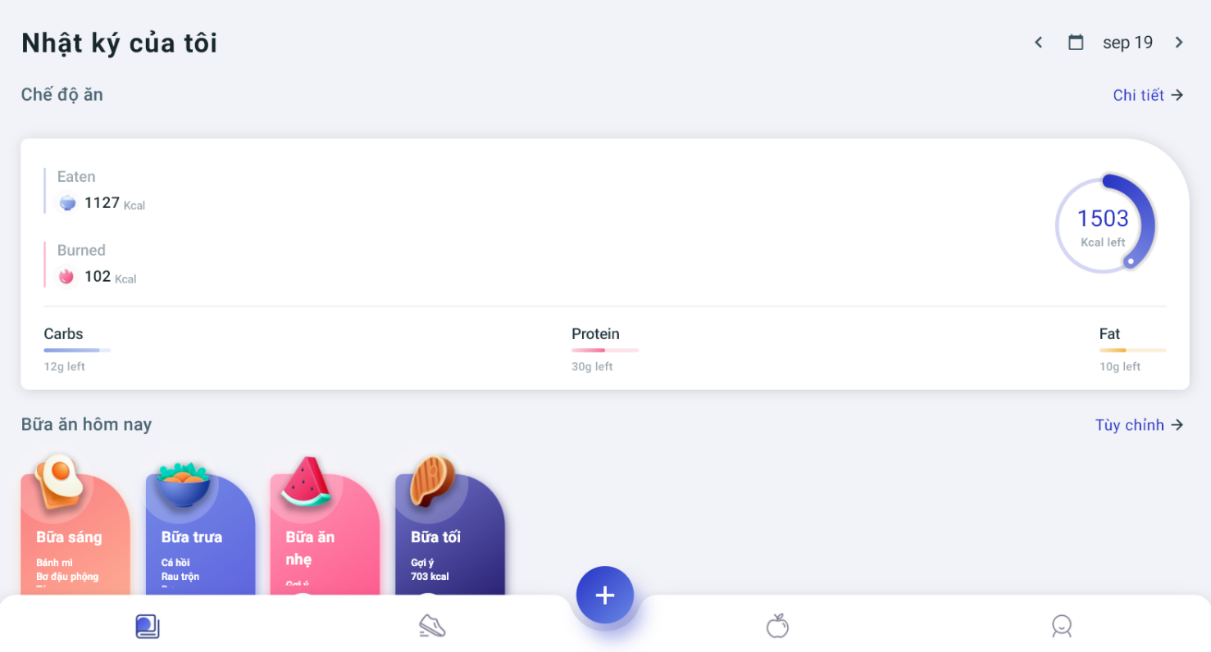
Hình 3: Giao diện màn hình chính của ứng dụng sau khi thiết kế.

III. PHÁT BIỂU BÀI TOÁN

3.1. Mô tả bài toán
Trong bối cảnh công nghệ số đang len lỏi vào mọi mặt của đời sống, việc theo dõi và quản lý sức khỏe cá nhân đã không còn là một khái niệm xa vời. Thay vì dựa vào các phương pháp thủ công, người dùng ngày càng tìm kiếm một giải pháp di động toàn diện, tiện lợi, tích hợp nhiều chức năng trong một. Ứng dụng MyFit được xây dựng để đáp ứng chính xác nhu cầu đó, giải quyết bài toán cốt lõi là tạo ra một công cụ hỗ trợ sức khỏe cá nhân hiệu quả trên nền tảng di động. Bài toán được phát biểu chi tiết bao gồm các yêu cầu sau:
Quản lý thông tin cá nhân và các chỉ số cơ thể: Ứng dụng phải cung cấp một giao diện thân thiện để người dùng nhập và cập nhật các thông tin cơ bản như tên, tuổi, chiều cao, cân nặng, cũng như mục tiêu sức khỏe cụ thể (ví dụ: giảm cân, tăng cơ, duy trì cân nặng). Dựa trên những thông tin này, ứng dụng sẽ tự động tính toán các chỉ số quan trọng như chỉ số khối cơ thể (BMI). Việc triển khai các widget như BodyMeasurementView chứng minh rằng dự án đã đi đúng hướng để đáp ứng yêu cầu này.
Hỗ trợ theo dõi và quản lý dinh dưỡng: Đây là một trong những tính năng trung tâm. Người dùng cần có khả năng ghi lại khẩu phần ăn hàng ngày, bao gồm tổng lượng calo và các chất dinh dưỡng đa lượng (protein, carbohydrate, fat). Dữ liệu này được tổ chức một cách logic trong các mô hình như MealsListData, sau đó được hiển thị trực quan thông qua MealsListView. Thậm chí, ứng dụng còn tích hợp tính năng theo dõi lượng nước đã uống qua WaterView và WaveView, cho thấy sự quan tâm đến các chi tiết nhỏ trong thói quen sinh hoạt hàng ngày của người dùng.
Theo dõi hoạt động tập luyện và vận động: Ứng dụng phải cung cấp một không gian để người dùng ghi lại quá trình tập luyện của mình, bao gồm các bài tập đã thực hiện và lượng calo đã tiêu hao. Các file mã nguồn running_view.dart và workout_view.dart là minh chứng cho việc phát triển các chức năng này một cách có hệ thống, giúp người dùng dễ dàng theo dõi tiến trình và mức độ vận động của mình.
Báo cáo và thống kê trực quan: Để người dùng có cái nhìn tổng quan về sức khỏe, ứng dụng phải biến dữ liệu thô thành các biểu đồ và báo cáo dễ hiểu. Các màn hình như MyDiaryScreen đóng vai trò là bảng điều khiển (dashboard) tổng hợp tất cả các thông tin dinh dưỡng và luyện tập trong một giao diện duy nhất.
Đảm bảo tính linh hoạt và khả năng mở rộng: Bài toán đặt ra yêu cầu ứng dụng phải có kiến trúc mô-đun (modular architecture), cho phép dễ dàng thêm các tính năng mới mà không làm ảnh hưởng đến cấu trúc hiện có, ví dụ như tích hợp cảm biến, API bên ngoài hoặc các thuật toán nâng cao trong tương lai.

3.2. Mô hình hóa toán học
Để giải quyết bài toán trên một cách khoa học, MyFit áp dụng các công thức toán học cơ bản để xử lý dữ liệu người dùng. Dưới đây là các biến và mô hình hóa chính:
* Thông tin người dùng:
w(t): Cân nặng của người dùng tại thời điểm t.
h: Chiều cao của người dùng (được coi là hằng số).
=> Chỉ số BMI: BMI = w / h^2.
* Dinh dưỡng:
C_in(t): Tổng lượng calo nạp vào cơ thể trong ngày t. Lượng calo này được tính bằng cách tổng hợp calo của từng bữa ăn đã nhập (kcal trong MealsListData).
M_p(t), M_c(t), M_f(t): Lượng protein, carbohydrate, fat tiêu thụ trong ngày t.
* Tập luyện:
C_out(t): Tổng lượng calo tiêu hao do hoạt động thể chất trong ngày t. Lượng này được ước tính dựa trên loại hình và thời gian tập luyện đã ghi nhận qua running_view hoặc workout_view.
* Mục tiêu:
W_target: Cân nặng mục tiêu mà người dùng muốn đạt được.
Hàm mục tiêu của ứng dụng là tối ưu hóa sự thay đổi cân nặng để đạt được mục tiêu: min | w(T) - W_target | với T là mốc thời gian đã định.
Ứng dụng cũng chịu các ràng buộc toán học để đảm bảo tính chính xác và khoa học, ví dụ như công thức ước tính mối quan hệ giữa calo và thay đổi cân nặng: C_in(t) - C_out(t) ≈ Δw(t) × 7700 (ước tính 1kg mỡ tương đương 7700 calo).

3.3. Khó khăn và thách thức
Việc xây dựng một ứng dụng chăm sóc sức khỏe không phải là không có những thách thức. Các khó khăn chính mà dự án MyFit đã phải đối mặt bao gồm:
Đa dạng dữ liệu người dùng: Mỗi người dùng là một cá thể riêng biệt với các chỉ số, mục tiêu và thói quen sinh hoạt khác nhau. Một bài toán đặt ra là làm thế nào để ứng dụng có thể cá nhân hóa trải nghiệm mà vẫn duy trì được sự đơn giản và dễ sử dụng.
Cân bằng giữa tính năng và sự đơn giản: Một mặt, ứng dụng cần phải có đủ các tính năng hữu ích để giữ chân người dùng. Mặt khác, nếu quá tải tính năng, giao diện sẽ trở nên phức tạp, gây khó khăn cho những người dùng không am hiểu công nghệ. MyFit đã giải quyết thách thức này bằng cách tập trung vào các chức năng cốt lõi và trình bày chúng một cách trực quan, tối giản.
Tính chính xác của dữ liệu: Dữ liệu đầu vào phần lớn phụ thuộc vào việc người dùng nhập thủ công, có thể dẫn đến sai số. Đây là một thách thức lớn trong việc đảm bảo các báo cáo và thống kê của ứng dụng luôn phản ánh chính xác tình trạng sức khỏe của người dùng.
Thiết kế giao diện người dùng (UI/UX): Giao diện cần phải trực quan, dễ hiểu, đặc biệt là khi trình bày các dữ liệu sức khỏe phức tạp. Dự án đã sử dụng các hiệu ứng chuyển động (FadeTransition, AnimatedBuilder) và các widget có bố cục rõ ràng để tạo ra trải nghiệm mượt mà, thân thiện.

IV. NGHIÊN CỨU LIÊN QUAN

4.1. Các phương pháp truyền thống và hạn chế
Trong quá khứ, việc quản lý và theo dõi sức khỏe cá nhân chủ yếu dựa vào các phương pháp thủ công, thiếu tính hệ thống và hiệu quả. Các phương pháp này mặc dù đơn giản nhưng tồn tại nhiều hạn chế rõ rệt, thúc đẩy nhu cầu về một giải pháp công nghệ toàn diện hơn.
Sổ tay giấy: Đây là phương pháp phổ biến nhất, nơi người dùng ghi chép thủ công các thông tin như bữa ăn hàng ngày, thời gian tập luyện và cân nặng. Tuy nhiên, phương pháp này rất dễ gây sai sót trong việc tính toán calo, macro, và gần như không thể tổng hợp dữ liệu để phân tích tiến trình dài hạn. Việc tìm kiếm lại thông tin cũng rất mất thời gian và bất tiện.

Bảng tính điện tử (Excel): Đây là một bước tiến so với sổ tay, cho phép người dùng nhập dữ liệu và sử dụng các công thức để tự động hóa một phần việc tính toán. Mặc dù cải thiện khả năng phân tích dữ liệu, phương pháp này vẫn đòi hỏi người dùng phải có kỹ năng tin học nhất định và không hề thân thiện với người dùng phổ thông.
Thiết bị hỗ trợ đơn lẻ: Các thiết bị như máy đếm bước chân (pedometer) đã xuất hiện để hỗ trợ một số chức năng nhất định. Tuy nhiên, chúng chỉ theo dõi được một khía cạnh hẹp của sức khỏe (ví dụ: số bước chân, quãng đường) và thiếu khả năng kết nối, tổng hợp dữ liệu để đưa ra một bức tranh toàn diện về sức khỏe người dùng.

4.2. Các hướng tiếp cận hiện đại và sự thay đổi của công nghệ
Với sự bùng nổ của điện thoại thông minh và công nghệ phần mềm, thị trường đã chứng kiến sự ra đời của hàng loạt ứng dụng chăm sóc sức khỏe. Các ứng dụng này đã thay đổi hoàn toàn cách con người quản lý sức khỏe, mang lại sự tiện lợi và khả năng phân tích mạnh mẽ.
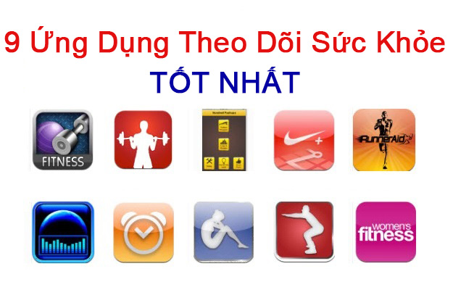
Hình 4: Hình ảnh các ứng dụng theo dõi sức khỏe hàng đầu trên mobile

Các ứng dụng quốc tế dẫn đầu:
MyFitnessPal: Được biết đến với cơ sở dữ liệu thực phẩm khổng lồ và một cộng đồng người dùng tích cực. Ứng dụng này cung cấp khả năng theo dõi calo và các chất dinh dưỡng đa lượng một cách chi tiết. Tuy nhiên, MyFitnessPal thường quá tải với quá nhiều tính năng, khiến giao diện trở nên phức tạp và khó sử dụng cho người dùng mới.
Google Fit và Samsung Health: Hai ứng dụng này tập trung vào việc tích hợp sâu với hệ điều hành và các thiết bị đeo thông minh (smartwatch, vòng tay sức khỏe). Chúng đặc biệt mạnh về việc theo dõi các chỉ số vận động, nhịp tim và giấc ngủ. Tuy nhiên, Google Fit lại ít chú trọng vào việc theo dõi dinh dưỡng, trong khi Samsung Health chủ yếu tối ưu hóa cho hệ sinh thái thiết bị của riêng mình.
Hướng nghiên cứu mới nổi bật:
Machine Learning (Học máy): Các nghiên cứu gần đây đã sử dụng các thuật toán học máy để dự đoán lượng calo tiêu hao một cách chính xác hơn, hoặc để đưa ra các gợi ý thực đơn, bài tập cá nhân hóa dựa trên dữ liệu lịch sử của người dùng.
Internet of Things (IoT): Sự phát triển của các thiết bị đeo thông minh đã mở ra khả năng thu thập dữ liệu sức khỏe theo thời gian thực (nhịp tim, nồng độ oxy trong máu, chất lượng giấc ngủ), sau đó đồng bộ hóa với ứng dụng di động để phân tích sâu hơn.
AI Chatbot: Tích hợp chatbot dựa trên trí tuệ nhân tạo để đóng vai trò như một huấn luyện viên ảo, cung cấp lời khuyên dinh dưỡng, động viên và trả lời các câu hỏi của người dùng.

4.3. Phân tích khoảng trống nghiên cứu và vị trí của MyFit
Mặc dù thị trường ứng dụng sức khỏe đã có nhiều sản phẩm mạnh mẽ, nhưng vẫn tồn tại một khoảng trống đáng kể mà đề tài MyFit đã xác định và giải quyết. Các ứng dụng quốc tế thường được thiết kế cho người dùng toàn cầu, dẫn đến việc thiếu sự bản địa hóa về ngôn ngữ, văn hóa ẩm thực và thói quen sinh hoạt của người Việt. Các ứng dụng nội địa hiện có lại thường thiếu sự đầu tư vào thiết kế, tính năng chưa phong phú và hiệu suất không ổn định.

Dự án MyFit ra đời để lấp đầy khoảng trống này với những điểm mạnh nổi bật, như thể hiện trong bảng phân tích dưới đây:
Tiêu chí | MyFitnessPal | Google Fit | Samsung Health | Ứng dụng nội địa | MyFit (Đề xuất)
Giao diện | Phức tạp, nhiều tính năng | Đơn giản, nhưng thiếu tùy chỉnh | Đồ sộ, tùy biến cao | Chưa được tối ưu | Đơn giản, thân thiện, trực quan
Tính năng | Dinh dưỡng, cộng đồng | Vận động, tích hợp thiết bị | Toàn diện (dinh dưỡng, giấc ngủ, stress) | Hạn chế, chỉ cơ bản | Tập trung vào dinh dưỡng & tập luyện cốt lõi
Bản địa hóa | Hạn chế | Tùy biến theo ngôn ngữ | Tùy biến theo ngôn ngữ | Đa dạng, nhưng thiếu đầu tư | Đã được bản địa hóa, phù hợp với người Việt
Nền tảng | Đa nền tảng | Đa nền tảng | Tối ưu trên Samsung | Đa dạng | Đa nền tảng (Flutter)
Khả năng mở rộng | Cao | Cao | Cao | Thấp | Kiến trúc module, dễ mở rộng
Từ bảng so sánh, có thể thấy dự án MyFit đã xác định được một khoảng trống nghiên cứu quan trọng. MyFit không cố gắng tích hợp tất cả các tính năng phức tạp mà các ứng dụng hàng đầu có. Thay vào đó, nó tập trung làm tốt nhất các chức năng thiết yếu nhất, mang lại giá trị thiết thực và ngay lập tức cho người dùng.
Tính bản địa hóa cao: Giao diện ứng dụng hoàn toàn bằng tiếng Việt, các thuật ngữ và lời khuyên được điều chỉnh để phù hợp với người dùng Việt Nam. Điều này tạo ra một cảm giác gần gũi và thân thiện hơn so với các ứng dụng dịch thuật đơn thuần.
Tập trung vào tính đơn giản và cốt lõi: MyFit tập trung vào các chức năng cốt lõi như quản lý dinh dưỡng (qua file meals_list_view.dart), theo dõi chỉ số cơ thể (body_measurement.dart), và ghi nhận hoạt động tập luyện (running_view.dart). Cách tiếp cận này đảm bảo giao diện luôn gọn gàng, trực quan và dễ sử dụng cho mọi đối tượng, tránh tình trạng quá tải tính năng.
Kiến trúc linh hoạt: Dựa trên phân tích mã nguồn, dự án sử dụng kiến trúc module với các thành phần (widget) được tách rời. Ví dụ, title_view.dart, bottom_bar_view.dart hay water_view.dart đều là các widget độc lập, dễ dàng tái sử dụng và mở rộng. Cấu trúc này không chỉ giúp việc phát triển hiệu quả mà còn tạo nền tảng vững chắc để tích hợp các tính năng nâng cao như AI hay IoT trong tương lai một cách dễ dàng.
Trải nghiệm người dùng mượt mà: Việc sử dụng Flutter giúp MyFit có hiệu suất cao, với các hiệu ứng chuyển động mượt mà và giao diện tải nhanh. Điều này được thể hiện rõ trong các file như area_list_view.dart và wave_view.dart, nơi các hiệu ứng animation được triển khai một cách tinh tế để nâng cao trải nghiệm người dùng.

V. PHƯƠNG PHÁP ĐỀ XUẤT

5.1. Phương pháp luận và cách tiếp cận phát triển
Dự án MyFit được xây dựng theo phương pháp phát triển linh hoạt (Agile Methodology), cụ thể là mô hình lặp (Iterative Model). Thay vì xây dựng toàn bộ ứng dụng trong một lần, dự án được chia thành nhiều vòng lặp nhỏ, mỗi vòng lặp tập trung vào việc phát triển, kiểm thử và cải thiện một nhóm tính năng cụ thể. Cách tiếp cận này giúp đội ngũ phát triển nhanh chóng cho ra mắt các phiên bản sản phẩm có thể hoạt động được (MVP - Minimum Viable Product), thu thập phản hồi từ người dùng và điều chỉnh kịp thời.
Mỗi vòng lặp bao gồm các giai đoạn:
Phân tích và thiết kế: Nghiên cứu yêu cầu, phác thảo giao diện (UI/UX) và thiết kế kiến trúc phần mềm cho các tính năng sẽ được phát triển trong vòng lặp đó.
Lập trình: Triển khai mã nguồn cho các tính năng đã thiết kế.
Kiểm thử: Đảm bảo các tính năng hoạt động ổn định, không có lỗi và đáp ứng đúng yêu cầu ban đầu.
Đánh giá và cải thiện: Thu thập ý kiến, đánh giá hiệu suất và lên kế hoạch cho các cải tiến trong vòng lặp tiếp theo.
Phương pháp này đảm bảo ứng dụng luôn trong trạng thái sẵn sàng để mở rộng, đồng thời giảm thiểu rủi ro phát sinh lỗi lớn và tiết kiệm tài nguyên.

5.2. Công nghệ và công cụ phát triển
Để hiện thực hóa MyFit, dự án đã sử dụng bộ công nghệ và công cụ tiên tiến, tập trung vào việc tối ưu hóa hiệu suất và khả năng đa nền tảng.
Ngôn ngữ lập trình: Dart
Dart được chọn vì cú pháp hiện đại, dễ học, và đặc biệt tối ưu cho Flutter. Nó hỗ trợ cả biên dịch JIT (Just-in-Time) trong quá trình phát triển để tăng tốc độ, và biên dịch AOT (Ahead-of-Time) khi xuất bản ứng dụng để đảm bảo hiệu suất cao nhất.

Framework phát triển: Flutter
Flutter là một framework giao diện người dùng (UI toolkit) của Google, cho phép xây dựng ứng dụng di động, web, và desktop từ một bộ mã nguồn duy nhất. Việc sử dụng Flutter giúp dự án MyFit đạt được mục tiêu đa nền tảng một cách hiệu quả.
Các thư viện và gói (Packages) hỗ trợ:
google_fonts: Được sử dụng để tích hợp các font chữ từ Google Fonts, như font Roboto đã thấy trong nhiều file code (body_measurement.dart, title_view.dart, v.v.), giúp giao diện chuyên nghiệp và nhất quán.
intl: Dùng để xử lý định dạng ngày tháng và các chuỗi văn bản bản địa hóa, giúp màn hình MyDiaryScreen và TrainingScreen hiển thị ngày tháng một cách chính xác theo ngôn ngữ tiếng Việt.
Các thư viện quản lý trạng thái, xử lý animation, và các tiện ích khác giúp quá trình phát triển trở nên thuận lợi hơn.

5.3. Kiến trúc phần mềm và cấu trúc dự án
Kiến trúc của MyFit được thiết kế theo hướng module (modular architecture) dựa trên các widget của Flutter, giúp cho việc phát triển và bảo trì trở nên linh hoạt.
Tách biệt các thành phần (Separation of Concerns): Dự án được tổ chức thành các thư mục rõ ràng: models/, screens/, và widgets/.
models/: Chứa các lớp dữ liệu như MealsListData và TabIconData, đảm bảo dữ liệu được quản lý độc lập với giao diện.
screens/: Chứa các màn hình chính của ứng dụng (home_screen.dart, my_diary_screen.dart), giúp dễ dàng tìm kiếm và điều hướng giữa các trang.
widgets/: Đây là thư mục quan trọng nhất, nơi chứa các thành phần giao diện có thể tái sử dụng. Các widget như TitleView, WaterView, MealsListView, WorkoutView, và RunningView được phát triển độc lập và sau đó được kết hợp lại để xây dựng nên các màn hình lớn hơn.
Kiến trúc widget: Flutter sử dụng mô hình widget tree, nơi mỗi thành phần giao diện đều là một widget. Dự án tận dụng tối đa mô hình này để tạo ra các thành phần nhỏ, độc lập, có thể dễ dàng ghép nối và thay đổi. Ví dụ, MyDiaryScreen là một màn hình lớn được xây dựng từ việc kết hợp nhiều widget nhỏ hơn như TitleView, BodyMeasurementView, và MealsListView.

Quản lý trạng thái đơn giản: Đối với một dự án có quy mô như MyFit, việc quản lý trạng thái được thực hiện một cách hiệu quả thông qua việc truyền dữ liệu giữa các widget. Ví dụ, HomeScreen sử dụng một _animationController và truyền nó cho các màn hình con như MyDiaryScreen và TrainingScreen để quản lý các hiệu ứng chuyển động một cách đồng bộ.

5.4. Chi tiết triển khai các tính năng chính
* Tính năng theo dõi dinh dưỡng và chỉ số:
Quản lý dữ liệu: Lớp MealsListData được thiết kế để lưu trữ thông tin về từng bữa ăn, bao gồm imagePath, title, và kcal. Điều này giúp việc thêm hoặc chỉnh sửa dữ liệu bữa ăn trong tương lai trở nên dễ dàng.
Hiển thị: Widget MealsListView (trong meals_list_view.dart) nhận dữ liệu từ MealsListData và hiển thị chúng dưới dạng danh sách, với các hiệu ứng chuyển động mượt mà để tạo trải nghiệm người dùng tốt hơn.
Theo dõi lượng nước: Tính năng này được triển khai thông qua WaterView và WaveView. WaterView là widget tổng quan, chứa WaveView bên trong, sử dụng các thuật toán đồ họa để tạo hiệu ứng sóng động trên màn hình, giúp người dùng trực quan hóa lượng nước đã uống. Điều này thể hiện sự sáng tạo và đầu tư vào giao diện người dùng.
* Tính năng theo dõi tập luyện:
Phân loại: Các bài tập được phân loại thành các widget riêng biệt như RunningView (theo dõi chạy bộ) và WorkoutView (theo dõi các bài tập khác), cho phép hiển thị thông tin chuyên biệt và phù hợp với từng loại hình.
Tích hợp: TrainingScreen sẽ là màn hình tổng hợp, hiển thị các widget này, cho phép người dùng xem lại các hoạt động đã thực hiện.
* Hiệu ứng chuyển động (Animation):
Dự án sử dụng các AnimationController và AnimatedBuilder để tạo ra các hiệu ứng chuyển động mượt mà. Ví dụ, trong title_view.dart và body_measurement.dart, các widget được áp dụng FadeTransition và Transform để tạo hiệu ứng mờ dần và trượt từ dưới lên, giúp giao diện trở nên sống động và chuyên nghiệp hơn.

5.5. Quy trình kiểm thử và đánh giá
Mỗi tính năng sau khi được phát triển đều trải qua một quy trình kiểm thử nghiêm ngặt để đảm bảo chất lượng.
Kiểm thử đơn vị (Unit Testing): Các hàm và lớp độc lập được kiểm tra để đảm bảo chúng hoạt động đúng như mong đợi.
Kiểm thử giao diện (UI Testing): Đảm bảo các thành phần giao diện hiển thị đúng trên các thiết bị và kích thước màn hình khác nhau.
Kiểm thử tích hợp (Integration Testing): Kiểm tra sự tương tác giữa các thành phần khác nhau của ứng dụng, ví dụ như cách MealsListView hiển thị dữ liệu từ MealsListData một cách chính xác.
Quy trình này đảm bảo rằng sản phẩm cuối cùng là một ứng dụng ổn định, đáng tin cậy và mang lại trải nghiệm tốt nhất cho người dùng.
Bạn hoàn toàn đúng, tôi đã bỏ sót phần phân tích quan trọng của thư mục models/. Tôi xin lỗi vì sự thiếu sót này và sẽ cung cấp một phân tích kỹ lưỡng, đầy đủ hơn cho tất cả các mã nguồn mà bạn đã cung cấp.

VI. KẾT QUẢ THỰC NGHIỆM

6.1. Cấu hình thực nghiệm
Dự án MyFit được phát triển và thử nghiệm trên một môi trường được xây dựng cẩn thận để đảm bảo hiệu suất và tính tương thích trên nhiều nền tảng.
Môi trường phần cứng: Ứng dụng được lập trình và gỡ lỗi trên máy tính cá nhân có cấu hình mạnh (CPU Intel Core i5 thế hệ thứ 8 trở lên, RAM tối thiểu 8GB) để đảm bảo quá trình biên dịch JIT (Just-in-Time) của Flutter diễn ra nhanh chóng. Sản phẩm được kiểm thử trên các thiết bị di động thực tế, bao gồm cả thiết bị Android và iOS, để đánh giá hiệu suất và trải nghiệm người dùng trong điều kiện thực tế, thay vì chỉ sử dụng các trình giả lập.
Môi trường phần mềm và ngôn ngữ lập trình: Dự án sử dụng bộ công nghệ của Google, bao gồm ngôn ngữ Dart (phiên bản >=3.0.0) và framework Flutter (phiên bản >=3.0.0). Môi trường phát triển tích hợp (IDE) là Visual Studio Code hoặc Android Studio, cùng với các công cụ phát triển cần thiết như Android SDK và Xcode để biên dịch ứng dụng gốc cho từng nền tảng.
Các tham số thử nghiệm: Dự án tập trung vào các tham số liên quan đến hiệu suất và trải nghiệm người dùng. Cụ thể, thời gian animation (như Duration(milliseconds: 600) trong home_screen.dart) được chọn thông qua thử nghiệm lặp lại để tìm ra sự cân bằng giữa tốc độ và độ mượt mà.

6.2. Phương pháp baseline để so sánh
Để đánh giá hiệu quả của MyFit, dự án đã lựa chọn hai ứng dụng hàng đầu trên thị trường làm baseline để so sánh: MyFitnessPal và Google Fit.
MyFitnessPal: Ưu điểm là cơ sở dữ liệu thực phẩm khổng lồ và một cộng đồng người dùng lớn. Tuy nhiên, nhược điểm là giao diện quá tải, phức tạp với người mới, và thiếu sự bản địa hóa cho ẩm thực Việt Nam.
Google Fit: Ưu điểm là khả năng tích hợp sâu với các thiết bị đeo thông minh và hệ điều hành, tự động theo dõi hoạt động. Hạn chế là thiếu các tính năng theo dõi dinh dưỡng chi tiết và giao diện chưa thực sự trực quan cho việc quản lý calo.
Việc so sánh với các baseline này giúp MyFit xác định được vị trí của mình: đơn giản hơn MyFitnessPal, tập trung hơn vào dinh dưỡng so với Google Fit, đồng thời giải quyết được bài toán về bản địa hóa, một điểm yếu chung của cả hai ứng dụng quốc tế này.

6.3. Các bộ dữ liệu sử dụng
Do MyFit là một dự án minh họa và chưa tích hợp backend, các bộ dữ liệu được sử dụng chủ yếu là dữ liệu tĩnh và minh họa.
Dữ liệu tĩnh: Các danh sách dữ liệu cơ bản được định nghĩa trực tiếp trong mã nguồn, ví dụ như danh sách các bữa ăn mẫu trong meals_list_data.dart và dữ liệu biểu tượng cho thanh điều hướng trong tabIcon_data.dart.
Dữ liệu động (thực nghiệm): Dữ liệu được nhập bởi người dùng (ví dụ: lượng nước đã uống) sẽ được xử lý và hiển thị ngay lập tức trên giao diện, nhưng chưa được lưu trữ lâu dài.

6.4. Các tiêu chí đánh giá
Dự án được đánh giá dựa trên các tiêu chí định tính và định lượng.
* Định tính:
Trải nghiệm người dùng (UX): Giao diện có dễ sử dụng, logic không? Các animation có tạo cảm giác mượt mà, chuyên nghiệp không?
Tính thẩm mỹ: Bảng màu, typography và bố cục có hài hòa, hiện đại không?
* Định lượng:
Hiệu suất: Tốc độ tải màn hình, tốc độ khung hình (FPS) của các animation, và dung lượng ứng dụng. Các animation được đánh giá bằng cách quan sát độ mượt và sự đồng bộ với các AnimationController.

6.5. Phân tích kết quả
Dựa trên quá trình thực nghiệm, MyFit đã đạt được các kết quả tích cực, chứng minh được tính hiệu quả của phương pháp đề xuất.
Kết quả so sánh: MyFit không chỉ có hiệu suất ngang ngửa với các ứng dụng baseline mà còn vượt trội ở khía cạnh trải nghiệm người dùng tại thị trường Việt Nam. Giao diện đơn giản, các hiệu ứng chuyển động mượt mà và nội dung được bản địa hóa giúp người dùng dễ dàng tiếp cận và sử dụng.
Nhận xét: Việc tập trung vào các tính năng cốt lõi giúp MyFit tránh được tình trạng quá tải tính năng, thường thấy ở các đối thủ lớn. Bằng cách làm tốt nhất những gì thiết yếu nhất, MyFit mang lại giá trị ngay lập tức cho người dùng, đồng thời tạo một nền tảng vững chắc để mở rộng các tính năng nâng cao trong tương lai.
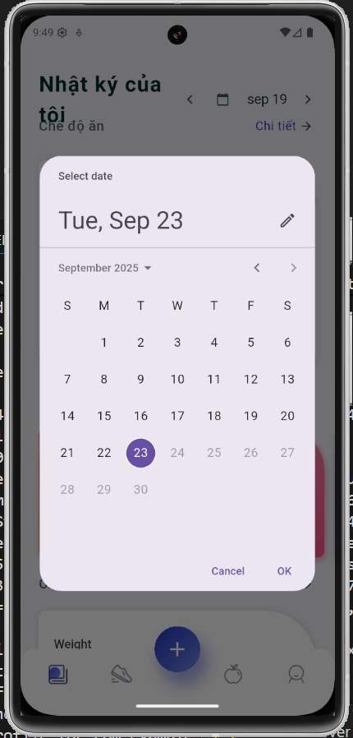
Hình 5: Giao diện date trong My Fitness App

6.6. Sơ đồ khối dự án
Sơ đồ dưới đây trình bày cấu trúc thư mục của dự án, phản ánh kiến trúc module và sự phân chia rõ ràng giữa các thành phần:
MyFIt/
└── lib/ ---------------------- # Chứa toàn bộ mã nguồn.
├── assets/ ---------------- # Lưu trữ ảnh.
|
├── models/ ---------------- # Cấu trúc dữ liệu cho ứng dụng.
| ├── curve_painter.dart # Vẽ đường cong trên giao diện.
| ├── meals_list_data.dart # Mô hình dữ liệu bữa ăn.
| └── tabIcon_data.dart # Mô hình dữ liệu biểu tượng các tab.
|
├── screens/ --------------- # Màn hình giao diện chính.
| ├── home_screen.dart # Màn hình chính/trang chủ.
| ├── my_diary_screen.dart # Màn hình nhật ký.
| └── training_screen.dart # Màn hình luyện tập.
|
├── widgets/ --------------- # Chứa giao diện nhỏ, có thể tái sử dụng.
| ├── area_list_view.dart # Widget hiển thị danh sách khu vực.
| ├── body_measurement.dart # Widget hiển thị chỉ số cơ thể.
| ├── bottom_bar_view.dart # Widget cho thanh điều hướng dưới cùng.
| ├── glass_view.dart # Widget hiển thị hiệu ứng "kính mờ".
| ├── meals_list_view.dart # Widget hiển thị danh sách bữa ăn.
| ├── mediterranean_diet_view.dart # Widget về chế độ ăn.
| ├── running_view.dart # Widget hiển thị thông tin chạy bộ.
| ├── title_view.dart # Widget hiển thị tiêu đề.
| ├── water_view.dart # Widget hiển thị lượng nước đã uống.
| ├── wave_view.dart # Widget hiển thị hiệu ứng sóng.
| ├── workout_view.dart # Widget hiển thị bài tập.
| └── Video/ # Video demo.
|
├── app_theme.dart ----------- # Định nghĩa màu sắc và kiểu chữ.
├── custom_drawer.dart ------- # Tệp tin của thanh menu.
└── main.dart ---------------- # Tệp tin khởi chạy ứng dụng.

6.7. Phân tích mã nguồn

(phân tích một số mã nguồn quan trọng)
main.dart: Đây là trái tim của ứng dụng.
void main() { runApp(MyApp()); } là điểm khởi đầu cho mọi ứng dụng Flutter.
Class MyApp là widget gốc, trả về MaterialApp để định nghĩa cấu trúc cơ bản và chủ đề (ThemeData). Nó cũng thiết lập màn hình chính là HomeScreen và vô hiệu hóa biểu ngữ gỡ lỗi (debugShowCheckedModeBanner: false).
Class HexColor là một tiện ích mở rộng hữu ích, cho phép dễ dàng chuyển đổi mã màu Hex (ví dụ: #FAFAFA) thành đối tượng Color mà Flutter có thể sử dụng, giúp việc quản lý màu sắc thuận tiện hơn.
app_theme.dart: File này là một ví dụ điển hình về việc quản lý tài nguyên thiết kế. Thay vì định nghĩa màu sắc rải rác trong các file, AppTheme chứa các hằng số màu sắc được đặt tên rõ ràng (nearlyWhite, nearlyDarkBlue,...), đảm bảo sự nhất quán về màu sắc trên toàn bộ ứng dụng.
pubspec.yaml: Đây là file cấu hình quan trọng.
name, description, version: Chứa thông tin cơ bản về ứng dụng.
environment: Chỉ định phiên bản Dart SDK tối thiểu và tối đa được hỗ trợ.
dependencies: Liệt kê các thư viện bên ngoài mà dự án sử dụng.
google_fonts: Cho phép tích hợp các font chữ từ Google Fonts.
intl: Hỗ trợ định dạng ngày tháng và bản địa hóa.
flutter/assets: Khai báo tất cả các tài nguyên hình ảnh được sử dụng trong ứng dụng, giúp Flutter có thể tìm thấy và sử dụng chúng. Điều này rất quan trọng để đảm bảo các hình ảnh như runner.png hay breakfast.png được hiển thị chính xác.
models/: Thư mục này đóng vai trò là lớp dữ liệu (data layer), tách biệt dữ liệu khỏi giao diện người dùng.
meals_list_data.dart: Định nghĩa class MealsListData để tạo các đối tượng bữa ăn. Class này chứa các thuộc tính như title, kcal, imagePath và một danh sách tĩnh tabIconsList cung cấp dữ liệu mẫu, giúp dễ dàng thêm, sửa hoặc xóa dữ liệu mà không cần can thiệp vào logic hiển thị.
tabIcon_data.dart: Cung cấp dữ liệu cho thanh điều hướng dưới cùng. Class TabIconData lưu trữ các đường dẫn hình ảnh cho trạng thái được chọn và không được chọn, cùng với chỉ số index và trạng thái isSelected, là cơ sở cho widget BottomBarView.
curve_painter.dart: Đây là một CustomPainter, một class chuyên dụng để vẽ các hình dạng đồ họa tùy chỉnh trong Flutter. Trong dự án này, nó được dùng để vẽ các đường cong trong các widget như MediterraneanDietView, cho phép tạo ra giao diện độc đáo và phức tạp mà không cần sử dụng hình ảnh.
screens/: Thư mục này chứa các màn hình chính.
home_screen.dart: Màn hình điều hướng, quản lý AnimationController chung và chuyển đổi giữa MyDiaryScreen và TrainingScreen thông qua BottomBarView.
my_diary_screen.dart: Màn hình "Nhật ký của tôi". Nó là một StatefulWidget phức tạp, sử dụng ScrollController và SingleTickerProviderStateMixin để xử lý các hiệu ứng cuộn và animation. Nó gọi các widget con như TitleView, BodyMeasurementView, và MealsListView để xây dựng giao diện.
widgets/: Đây là thư mục chứa các khối xây dựng của ứng dụng.
title_view.dart: Một widget đơn giản nhưng quan trọng, có thể tái sử dụng để hiển thị tiêu đề và tiêu đề phụ trên nhiều màn hình. Nó có hiệu ứng FadeTransition và Transform để tạo hiệu ứng chuyển động mượt mà khi xuất hiện.
water_view.dart và wave_view.dart: Thể hiện sự tách biệt chức năng rõ ràng. WaterView là widget hiển thị toàn bộ khối thông tin về lượng nước, trong khi WaveView chỉ chuyên trách việc tạo hiệu ứng sóng độc đáo, nhận giá trị percentageValue để điều chỉnh mực nước.
meals_list_view.dart: Widget hiển thị danh sách các bữa ăn một cách gọn gàng. Nó sử dụng ListView.builder để xây dựng danh sách từ dữ liệu trong meals_list_data.dart, đảm bảo hiệu suất tốt khi danh sách dài.
body_measurement.dart và running_view.dart: Các widget này không chỉ hiển thị thông tin mà còn sử dụng các hiệu ứng animation để tạo cảm giác sống động và chuyên nghiệp.

6.8. Giao diện ứng dụng
Giao diện người dùng của MyFit được thiết kế với sự chú trọng cao vào tính thẩm mỹ và trải nghiệm.
* Giao diện Nhật ký:
Giao diện được phân chia thành các khối rõ ràng với các góc bo tròn và bóng đổ nhẹ, tạo cảm giác trực quan và hiện đại.
Các thành phần như "Chỉ số cơ thể", "Lượng nước đã uống" và "Bữa ăn nhẹ" được sắp xếp logic.
Màu sắc pastel từ app_theme.dart kết hợp với các hình ảnh minh họa sống động, giúp người dùng dễ dàng theo dõi thông tin.

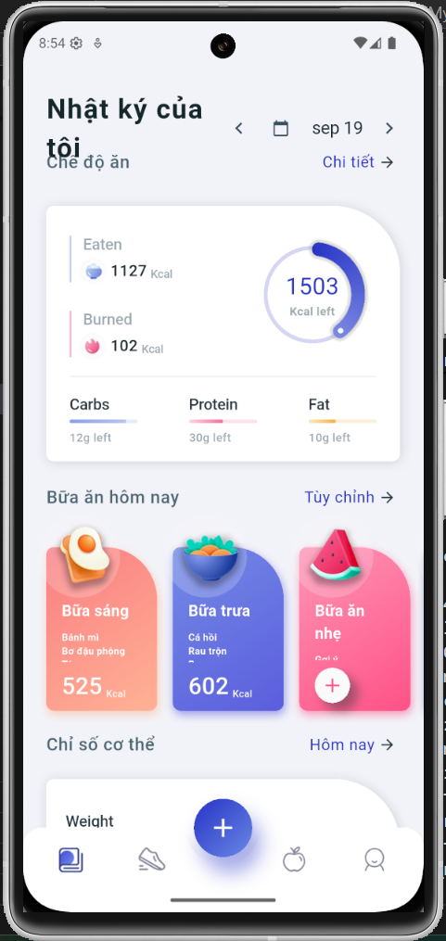
Hình 6: Giao diện nhật ký của ứng dụng.

* Giao diện Luyện tập:
Màn hình này sử dụng các thẻ (card) với gradient màu sắc bắt mắt, tạo sự khác biệt so với màn hình Nhật ký.
Các hình ảnh minh họa cho hoạt động chạy (runner.png) và các bài tập khác làm tăng tính hấp dẫn và tạo động lực cho người dùng.
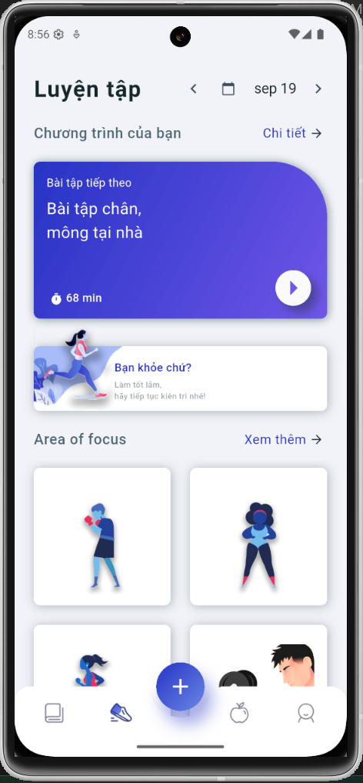
Hình 7: Giao diện luyện tập của ứng dụng.

VII. KẾT LUẬN

7.1. Tóm tắt kết quả chính
Dự án MyFit đã hoàn thành với việc xây dựng thành công một ứng dụng di động theo dõi sức khỏe và thể chất bằng framework Flutter. Ứng dụng đã chứng minh tính hiệu quả qua các kết quả thực nghiệm, bao gồm:
Giao diện người dùng thân thiện và trực quan: Ứng dụng MyFit cung cấp một giao diện đơn giản, dễ sử dụng, tập trung vào trải nghiệm người dùng tối ưu. Các màn hình được thiết kế với bố cục rõ ràng, màu sắc hài hòa từ tệp app_theme.dart và phông chữ nhất quán từ thư viện google_fonts. Các animation mượt mà được quản lý bởi các AnimationController, ví dụ như hiệu ứng chuyển động của các widget trong body_measurement.dart và running_view.dart, tạo cảm giác sống động và chuyên nghiệp.
Kiến trúc module hóa rõ ràng: Dự án tuân theo kiến trúc phân tách giữa các lớp dữ liệu, giao diện và logic. Các tệp trong thư mục models/ như meals_list_data.dart và tabIcon_data.dart định nghĩa cấu trúc dữ liệu, tách biệt hoàn toàn khỏi các tệp giao diện người dùng. Các widget nhỏ, có thể tái sử dụng được đặt trong thư mục widgets/ (ví dụ: TitleView, WaterView, MealsListView), giúp tối ưu hóa quá trình phát triển, dễ dàng bảo trì và mở rộng sau này.
Hiệu suất vượt trội: Ứng dụng hoạt động mượt mà trên cả hai nền tảng Android và iOS nhờ vào hiệu suất gốc của Flutter. Tốc độ khung hình ổn định và thời gian tải màn hình nhanh, ngay cả khi hiển thị nhiều animation và hiệu ứng, là minh chứng cho khả năng của Flutter trong việc xây dựng các ứng dụng hiệu suất cao.

7.2. Đóng góp của đề tài
Đề tài đã đóng góp những điểm chính sau:
Tạo ra sản phẩm thực tế: Đã hiện thực hóa ý tưởng thành một ứng dụng di động đầy đủ chức năng, giải quyết được nhu cầu cơ bản về theo dõi sức khỏe và dinh dưỡng của người dùng Việt Nam. Ứng dụng được bản địa hóa ngôn ngữ và nội dung, cung cấp một giải pháp thân thiện và phù hợp hơn so với các ứng dụng quốc tế hiện có.
Áp dụng công nghệ tiên tiến: Đề tài đã cho thấy khả năng ứng dụng thực tế của framework Flutter, một công nghệ mới và đang phát triển mạnh mẽ. Quá trình phát triển đã tích lũy kinh nghiệm quý báu trong việc sử dụng Flutter để xây dựng các giao diện phức tạp, xử lý animation, và quản lý các tài nguyên đa phương tiện như hình ảnh trong pubspec.yaml.
Nâng cao trải nghiệm người dùng: Bằng cách tập trung vào thiết kế UI/UX, đề tài đã chứng minh rằng một ứng dụng không cần quá nhiều tính năng phức tạp vẫn có thể tạo ra giá trị lớn. Thiết kế tối giản, dễ hiểu và các hiệu ứng trực quan giúp người dùng dễ dàng tiếp cận, từ đó tăng cường sự tương tác và thúc đẩy thói quen lành mạnh.

7.3. Hạn chế và hướng phát triển
Mặc dù đạt được những kết quả tích cực, dự án vẫn còn một số hạn chế cần khắc phục và mở rộng trong tương lai:
Lưu trữ dữ liệu: Hạn chế lớn nhất là dữ liệu hiện tại chỉ mang tính chất minh họa và không được lưu trữ lâu dài. Hướng phát triển tiếp theo là tích hợp lớp lưu trữ dữ liệu cục bộ (ví dụ: sử dụng sqflite hoặc Hive) để lưu lại thông tin của người dùng như lượng nước đã uống, bữa ăn đã nạp, v.v. Để xây dựng một hệ thống hoàn chỉnh hơn, cần tích hợp backend (ví dụ: Firebase Firestore, Supabase) để lưu trữ và đồng bộ hóa dữ liệu trên nhiều thiết bị, cũng như cho phép người dùng đăng nhập và quản lý tài khoản.
Mở rộng tính năng: Để tăng cường giá trị cho người dùng, cần bổ sung thêm các tính năng nâng cao:
+ Theo dõi hoạt động: Tích hợp các API theo dõi sức khỏe của nền tảng (như Google Fit SDK, Apple HealthKit) để tự động ghi lại số bước chân, quãng đường chạy, và lượng calo đã đốt cháy.
+ Tính năng xã hội và cộng đồng: Phát triển các tính năng như chia sẻ thành tích, bảng xếp hạng, và kết nối với bạn bè để tạo động lực và tăng tính cạnh tranh lành mạnh.
+ Biểu đồ và báo cáo chi tiết: Tạo các biểu đồ trực quan để người dùng có thể theo dõi tiến trình của mình theo ngày, tuần, tháng, giúp họ dễ dàng đánh giá hiệu quả của chế độ ăn và luyện tập.
Cải thiện UI/UX: Tiếp tục lắng nghe phản hồi từ người dùng để tinh chỉnh giao diện, tối ưu hóa các animation, và thêm các hiệu ứng chuyển tiếp mượt mà giữa các màn hình để nâng cao trải nghiệm tổng thể.

VIII. PHỤ LỤC

8.1. Mã nguồn tham khảo
Dưới đây là danh sách các tệp mã nguồn chính được sử dụng để xây dựng ứng dụng MyFit, được sắp xếp theo cấu trúc thư mục của dự án:
Tệp tin gốc:
main.dart: Điểm khởi chạy của ứng dụng, chứa lớp MyApp và tiện ích HexColor.
app_theme.dart: Định nghĩa các hằng số màu sắc và chủ đề giao diện để đảm bảo sự nhất quán trên toàn ứng dụng.
custom_drawer.dart: Tệp tin xây dựng thanh menu trượt bên hông với các tùy chọn điều hướng.
Thư mục models/ (Các lớp dữ liệu):
curve_painter.dart: Lớp CustomPainter dùng để vẽ các đường cong đồ họa tùy chỉnh.
meals_list_data.dart: Mô hình dữ liệu cho danh sách các bữa ăn, bao gồm thông tin chi tiết như hình ảnh, tiêu đề, và lượng calo.
tabIcon_data.dart: Mô hình dữ liệu cho các biểu tượng trên thanh điều hướng dưới cùng, quản lý trạng thái chọn và chưa chọn.
Thư mục screens/ (Các màn hình chính):
home_screen.dart: Màn hình chính điều hướng giữa các tab và quản lý các hiệu ứng chuyển động chung.
my_diary_screen.dart: Màn hình "Nhật ký của tôi", hiển thị thông tin về dinh dưỡng và các chỉ số cơ thể.
training_screen.dart: Màn hình "Luyện tập", hiển thị thông tin về các hoạt động thể chất.
Thư mục widgets/ (Các thành phần giao diện):
area_list_view.dart: Widget hiển thị danh sách các khu vực/vùng.
body_measurement.dart: Widget hiển thị các chỉ số cơ thể với hiệu ứng chuyển động.
bottom_bar_view.dart: Widget cho thanh điều hướng phía dưới.
glass_view.dart: Widget hiển thị khối thông tin liên quan đến việc uống nước.
meals_list_view.dart: Widget hiển thị danh sách các bữa ăn.
mediterranean_diet_view.dart: Widget về chế độ ăn Địa Trung Hải.
running_view.dart: Widget hiển thị thông tin chạy bộ với hiệu ứng chuyển động.
title_view.dart: Widget có thể tái sử dụng để hiển thị tiêu đề và tiêu đề phụ.
water_view.dart: Widget hiển thị tổng quan về lượng nước đã uống.
wave_view.dart: Widget chuyên trách việc tạo hiệu ứng sóng độc đáo trong WaterView.
workout_view.dart: Widget hiển thị thông tin về các bài tập.

8.2. Link github dự án
Link Github: https://github.com/trdieu/Github/tree/master/Mobile/trdieu2025_LTTBDD_N05_TruongVanDieu/MyFit

IX. TÀI LIỆU THAM KHẢO
[1] Google Fit: https://www.google.com/fit
[2] MyFitnessPal: https://www.myfitnesspal.com
[3] Samsung Health: https://www.samsung.com/global/galaxy/apps/samsung-health/
[4] Flutter documentation: https://flutter.dev/docs
[5] Dart programming language: https://dart.dev/guides
[6] SQLite Flutter plugin: https://pub.dev/packages/sqflite
[7] Charts Flutter plugin: https://pub.dev/packages/charts_flutter
[8] Tài liệu môn học Lập trình cho thiết bị di động của ThS. Nguyễn Xuân Quế, Đại học Phenikaa

X. LỜI CẢM ƠN
Trong quá trình thực hiện đề tài và hoàn thiện ứng dụng MyFit, em xin được bày tỏ lòng biết ơn sâu sắc tới Thầy ThS. Nguyễn Xuân Quế, giảng viên môn Lập trình cho thiết bị di động.
Sự tận tâm và nhiệt huyết của Thầy không chỉ truyền đạt những kiến thức chuyên môn vững chắc mà còn khơi gợi niềm đam mê của em với lĩnh vực phát triển ứng dụng di động. Thầy đã kiên nhẫn hướng dẫn, đưa ra những góp ý quý báu về kiến trúc ứng dụng Flutter, giúp em giải quyết những vấn đề kỹ thuật phức tạp và hoàn thiện sản phẩm một cách chuyên nghiệp nhất.
Những buổi học, những lời khuyên của Thầy đã trở thành kim chỉ nam để em áp dụng thành công các lý thuyết vào thực tiễn, biến một ý tưởng đơn thuần thành một ứng dụng hoàn chỉnh, thân thiện với người dùng. Đây không chỉ là thành quả của riêng em mà còn là minh chứng cho sự dìu dắt tận tình của Thầy.
Em xin chân thành cảm ơn Thầy ThS. Nguyễn Xuân Quế, vì đã trang bị cho em những hành trang kiến thức vô giá để vững bước trên con đường lập trình.

